**Protokol o semestrálním projektu z předmětu Elektronika a komunikace 2022**

**Název projektu**: WAKE on LAN ESP32 SERVER

**Autor**: Viktor Procházka

**Popis zapojení**:   
ESP je připojeno přes USB k PC. Odtud je napájeno a probíhá mezi nimi sériová komunikace, kde se do ESP posílají údaje o stavu jednotlivých PC komponent. Musel jsem v BIOSu PC nastavit, aby byli USB porty stále napájeny, i když je PC vypnuté, protože jinak by mi ten Wake On LAN server k ničemu nebyl. Zároveň je k ESP připojen displej s I2C shieldem, který slouží k zobrazování dat z PC. Ten displej který jsem použil mi přišel s drobným artefaktem v pravo nahoře, příště bych si asi koupil OLED displej.

Pro za

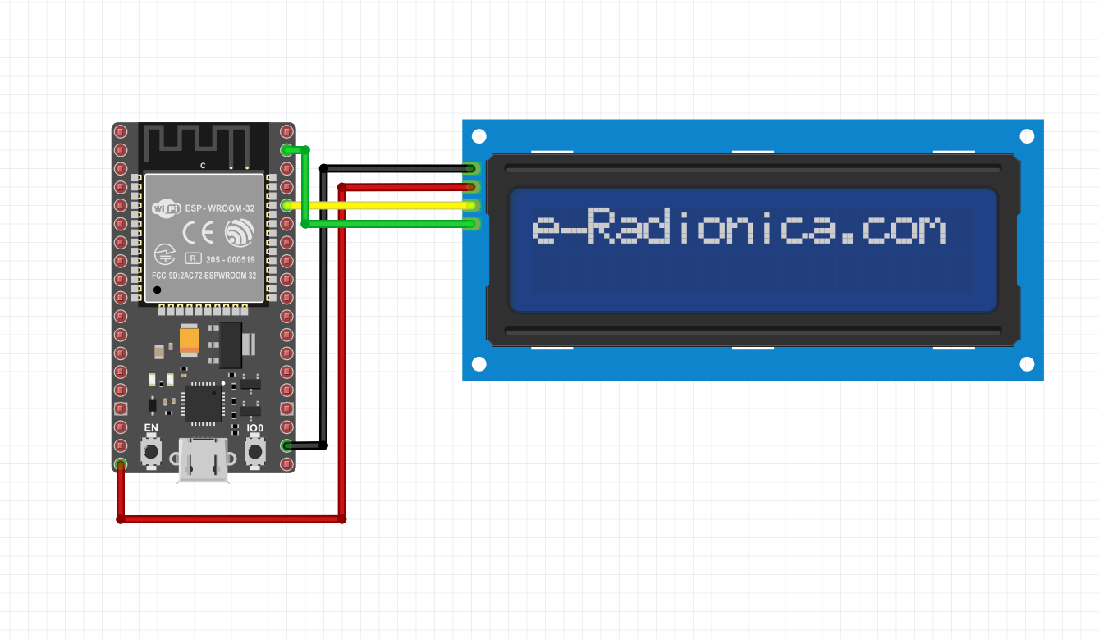Schéma zapojení:

Popis kódu:

#define LED 2

void setup() {

pinMode(LED, OUTPUT);

}

void loop() {

digitalWrite(LED, HIGH);

delay(500);

digitalWrite(LED, LOW);

delay(500);

}